 | Instituto Sabato  Maestría en Materiales.  Modelización de Materiales y Procesos 2020

Ecuaciones Diferenciales Ordinarias

Ecuación Diferencial:

(1)

Para resolver numéricamente, discretizamos:

(2)

Problemas de Condición inicial
Generalmente se trata de problemas dependientes del tiempo, y necesitamos que parte de la solución se conozca a tiempo cero.

(3)

Los métodos que usaremos para resolver este tipo de problemas son el de Euler y el de Runge-Kutta de orden 4.
Método de Euler | Método de Runge Kutta

Cuando la ecuación es lineal de segundo orden puede llevarse a una ecuación de orden uno en variable vectorial. Considere por ejemplo la ecuación

(4)

Realizando la sustitución (posición) y (velocidad) y tomando , la ecuación puede reescribirse como:

(5)

Resulta entonces que se pueden aplicar los mismos métodos para resolver la variable . Por ejemplo aplicando el método de Euler:
(6)

Vemos que basta identificar la función para poder aplicar cualquiera de los métodos vistos.

Problema del Paracaidista
Ecuación diferencial

(7)

Lo pensamos como

(8)

Consideramos que el coeficiente de rozamiento depende de la velocidad como: para poder tener la solución exacta con cierta facilidad:

(9)

Para hallar la solución discreta, tomamos con lo cual se puede obtener los pasos para resolver los métodos de Euler y de Runge Kutta. Notar que estamos tomando la ecuación como de orden 1 en la velocidad. Si la tomásemos de orden dos en la altura , debemos hacer el cambio de variables, , , y tomar . Por ejemplo entonces para Euler tendremos

(10)

Considere

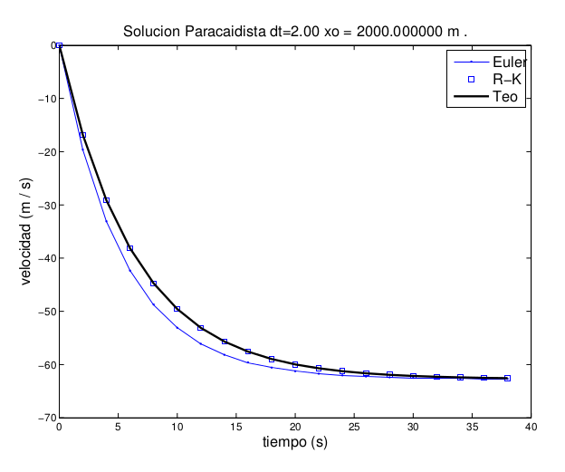
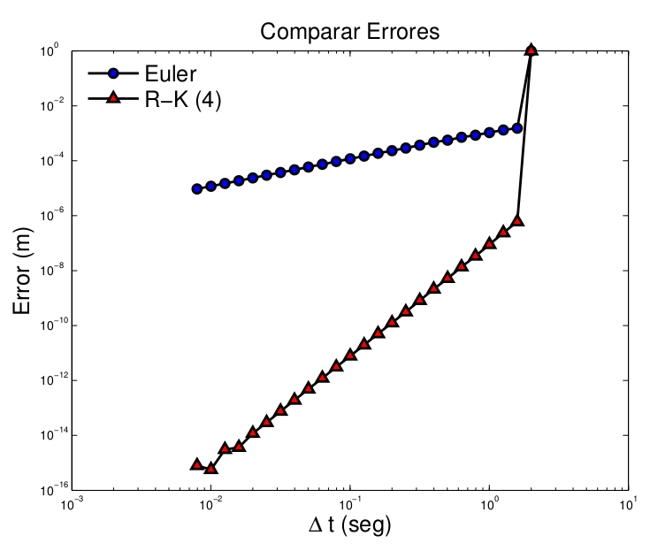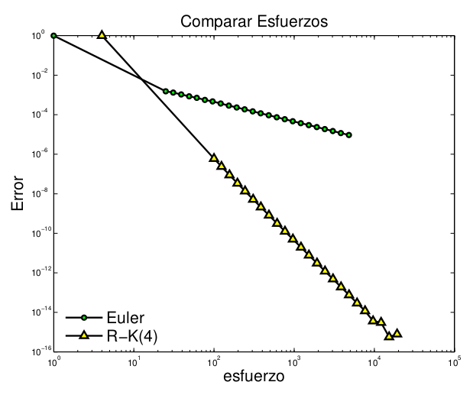

Ejercicio del Péndulo.
Considere un péndulo sin rozamiento, oscilando en un plano. Calcule el período para ángulos grandes. Cuándo deja de valer la aproximación de ángulos pequeños?

Ecuación del Péndulo
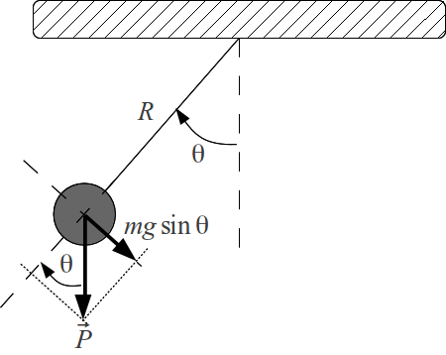 | Ecuación Diferencial:

Vemos que este problema se diferencia del anterior porque es una ecuación de segundo orden en . tomamos entonces:

(11)

La ecuación se puede reescribir como:

(12)

Luego, la ecuación se puede discretizar y resolver por cualquiera de los métodos. Observe como el período se diferencia del valor para ángulos pequeños.
